にかほ市
障がい福祉サービス事業所
案 内


にかほ市マスコット にかほっぺん

令和８年４月
にかほ市福祉事務所 福祉課

≪ 目 次 ≫

１．障がい福祉サービスの種類と内容・・・・・・・・・・・・・・・・・・・・・・・Ｐ１

２．障がい福祉サービス事業所 紹介

仁賀保地区

・にかほホームヘルプ事業所（にかほ市社会福祉協議会） ・・・・・・・・・・Ｐ２
・鳥海フォス ・・・・・・・・・・・・・・・・・・・・・・・・・・・・・・Ｐ２
・ハイタッチ ・・・・・・・・・・・・・・・・・・・・・・・・・・・・・・Ｐ３
・ほっこり茸の里 ・・・・・・・・・・・・・・・・・・・・・・・・・・・・Ｐ３
・のどか ・・・・・・・・・・・・・・・・・・・・・・・・・・・・・・・・Ｐ４
・のどか・にかほⅠ・Ⅱ ・・・・・・・・・・・・・・・・・・・・・・・・・Ｐ４
・グループホーム大平 ・・・・・・・・・・・・・・・・・・・・・・・・・・Ｐ５
・放課後等デイサービスぱれっと ・・・・・・・・・・・・・・・・・・・・・Ｐ５

金浦地区

・金浦ホームヘルプ事業所（にかほ市社会福祉協議会） ・・・・・・・・・・・Ｐ6
・金浦療護園 ・・・・・・・・・・・・・・・・・・・・・・・・・・・・・・Ｐ６

象潟地区

・象潟ホームヘルプ事業所（にかほ市社会福祉協議会） ・・・・・・・・・・・Ｐ７
・さん・とらっぷ ・・・・・・・・・・・・・・・・・・・・・・・・・・・・Ｐ７
さん・とらっぷ（分場） ・・・・・・・・・・・・・・・・・・・・・・・Ｐ８
・グループホームさん・とらっぷ ・・・・・・・・・・・・・・・・・・・・・Ｐ８
・Nanmo ・・・・・・・・・・・・・・・・・・・・・・・・・・・・・・・・P９

３．相談支援事業所 紹介

仁賀保地区

・障がい相談支援センター みずばしょう（にかほ市社会福祉協議会） ・・・・Ｐ１０

金浦地区

・金浦療護園相談支援事業所 ・・・・・・・・・・・・・・・・・・・・・・・Ｐ１０

象潟地区

・相談支援事業所 さん・とらっぷ ・・・・・・・・・・・・・・・・・・・・Ｐ１１
・相談支援事業所 のどか ・・・・・・・・・・・・・・・・・・・・・・・・Ｐ１１

≪障がい福祉サービスの種類と内容≫

〔※にかほ市内の事業所で実施しているサービスのみ記載しています〕
 | サービス種類 | 内 容 | サービス  提供事業所
訓練等給付 | 自立訓練  （生活訓練） | 知的又は精神障がい者を対象に、自立した日常生活又は社会生活ができるよう、一定期間、生活能力の向上のために必要な訓練を行います。 | ハイタッチ
訓練等給付 | 就労継続支援(B型) | 一般企業等での就労が困難な人に働く場を提供するとともに、知識及び能力の向上のため必要な訓練を行います。 | 鳥海フォス  ハイタッチ  ほっこり茸の里  さん・とらっぷ
訓練等給付 | 就労選択支援 | 障害者本人が就労先・働き方についてより良い選択ができるよう、支援を行います。 | 鳥海フォス
訓練等給付 | 共同生活援助  （グループホーム） | 夜間や休日、共同生活を行う住居で、相談や日常生活上の援助を行います。 | のどか  のどか・にかほⅠ・Ⅱ  グループホーム大平  グループホームさん・とらっぷ
介護給付 | 居宅介護  （ホームヘルプ） | 自宅での入浴、排泄又は食事の介護などを行います。 | にかほＨＨ事業所  金浦ＨＨ事業所  象潟ＨＨ事業所
介護給付 | 重度訪問介護 | 重度の肢体不自由者又は重度の知的障がい者もしくは精神障がい者で常に介護を必要とする人に、自宅での介護から外出時の移動支援までを総合的に行います。 | にかほＨＨ事業所  金浦ＨＨ事業所  象潟ＨＨ事業所
介護給付 | 行動援護 | 知的・精神障がいにより、行動上著しい困難のある障がい者（児）を対象に、危険を回避するための援護や外出時の移動を支援します。 | にかほＨＨ事業所
介護給付 | 短期入所  （ショートステイ） | 自宅で介護する人が病気の場合などに、短期間、夜間も含め障がい者支援施設などで、入浴、排泄、食事の介護等を行います。 | 金浦療護園
介護給付 | 生活介護 | 常に介護を必要とする人に、昼間に入浴、排泄、食事の介護等を行うとともに、創作的活動又は生産活動の機会を提供します。 | 金浦療護園  さん・とらっぷ
介護給付 | 施設入所支援 | 施設入所者に、夜間や休日、入浴、排泄、食事の介護等を行います。 | 金浦療護園
地域生活  支援事業 | 日中一時支援事業 | 日中、一時的に障がい者(児)の方をお預かりし、日中活動の場の確保と家族の一時的な負担軽減を図ります。 | 金浦療護園  さん・とらっぷ
地域生活  支援事業 | 移動支援事業 | 屋外での移動が困難な全身性障がい者（児）または視覚障がい者（児）の外出支援を行います。 | 金浦療護園
障害児通所 | 放課後等デイサービス | 放課後、一時的に障がい児の方をお預かりし、家族の一時的な負担軽減を図ります。 | ぱれっと
※上記に記載していないサービスの利用を希望する場合は、市外の事業所をご紹介します。
にかほ市福祉事務所福祉課（０１８４－３２－３０３４）へご相談下さい。
≪障がい福祉サービス事業所 紹介≫

【 仁 賀 保 地 区 】

事 業 所 名 | 住所 | にかほ市院内字畑ヶ田２１－１
にかほホームヘルプ事業所  （にかほ市社会福祉協議会） | 電話番号 | ０１８４－７４－６１００
にかほホームヘルプ事業所  （にかほ市社会福祉協議会） | ＦＡＸ番号 | ０１８４－７４－６１０３
にかほホームヘルプ事業所  （にかほ市社会福祉協議会） | Ｅメールアドレス | tanpopo@nikaho-shakyo.jp
にかほホームヘルプ事業所  （にかほ市社会福祉協議会） | ホームページＵＲＬ | http://nikaho-shakyo.jp
サービスの種類 | 施 設 の 紹 介
居宅介護  重度訪問介護  行動援護 | ○営業時間：月～金曜日  午前８時３０分 ～ 午後５時３０分  ※但し利用者からの要望があった場合はこの限りではない。  ＜サービス区分及びサービス内容＞  ①身体介護（ご家庭に訪問し、以下の介助を行います。）  ○入浴・清拭・洗髪の介助、排せつ介助、食事介助、  衣服の着脱の介助、通院介助、その他必要な身体介護  （※医療行為はいたしません。）  ②家事援助（ご家庭に訪問し、以下の生活の援助を行います。）  ○調理、洗濯、掃除などの援助  ③行動援護 行動上、著しい困難のある場合に、危険を回避する援助や移動の介護を行います。
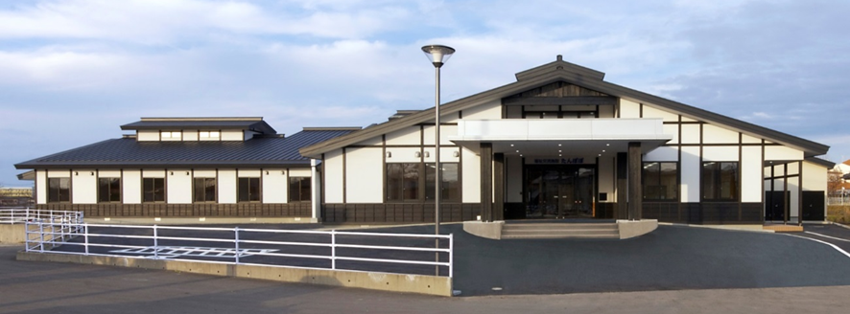

【 仁 賀 保 地 区 】

事 業 所 名 | 住所 | にかほ市畑字福田51
鳥海フォス | 電話番号 | ０１８４－４４－８８７８
鳥海フォス | ＦＡＸ番号 | ０１８４－４４－８２４３
鳥海フォス | Ｅメールアドレス | chokai-foth@apost.plala.or.jp
鳥海フォス | ホームページＵＲＬ | https://r.goope.jp/chokai-foth/
サービスの種類 | 施 設 の 紹 介
就労継続支援（Ｂ型） | ●営業時間：月～金曜日 午前８時～午後５時(休憩６０分)  利用者の就業時間 午前１０時～午後３時  ●昼 食：１食２５０円で提供しております。  ●送 迎：利用者の自宅最寄りから事業所まで朝、夕、送迎を行なっております。  ●活動内容：水稲栽培、いちじく栽培、野菜栽培（給食用等）、  いちじく等農産物加工、パソコン解体、  小型家電解体
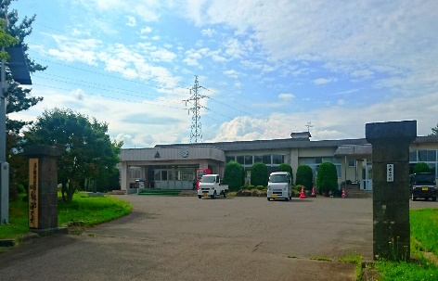

≪障がい福祉サービス事業所 紹介≫

【 仁 賀 保 地 区 】

事 業 所 名 | 住所 | にかほ市三森字大苗代２６１－６
ハイタッチ | 電話番号 | ０１８４－４４－８３４４
ハイタッチ | ＦＡＸ番号 | ０１８４－４４－８３４５
ハイタッチ | Ｅメールアドレス | high-touch@blue.ocn.ne.jp
ハイタッチ | ホームページＵＲＬ | http://www.hightouch-nikaho.com/
サービスの種類 | 施 設 の 紹 介
自立訓練（生活訓練）  就労継続支援（Ｂ型） | ○営業時間：午前８時３０分 ～ 午後５時３０分  ○活動時間：午前１０時 ～ 午後３時  ○朝・夕の送迎、昼食の提供有り  ●生活訓練では地域移行に向け、個々のニーズに応じた活動を行なっています。  例）調理練習、創作活動、コミュニケーションスキルの向上練習など  ●就労継続支援B型では一般就労を目指して、施設内外の作業を通し、就労に対する意欲やマナー、集中力の向上を図っていきます。  例）旅館より委託されている箸入れや入浴セットの組み入れ。  おみくじ折り、弱酸性次亜塩素酸の充填作業。  旅館に出向いての客室清掃、食器拭き、宴会準備等。
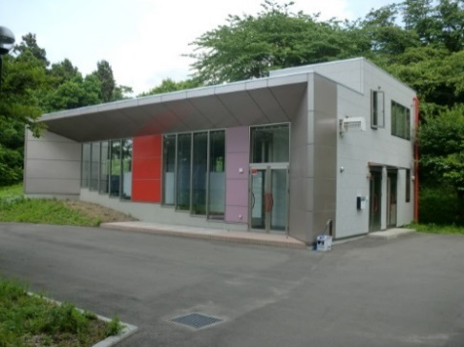

【 仁 賀 保 地 区 】

事 業 所 名 | 住所 | にかほ市三森字六日市１２０
ほっこり茸の里 | 電話番号 | 0184-30-0033
ほっこり茸の里 | ＦＡＸ番号 | ０１８４－４４－８５１２
ほっこり茸の里 | Ｅメールアドレス | Info-hokkori@hokkori-ds.jp
ほっこり茸の里 | ホームページＵＲＬ | http://www.hokkori-ds.jp/
サービスの種類 | 施 設 の 紹 介
就労継続支援（Ｂ型） | 日中活動をしたい、働きたいと思っている方を受け入れ、屋内での軽作業や畑作作業、施設外就労など多種多様な作業を提供し、利用者が働きながら毎日安定した日常生活が送れるように支援します。また、月に一度の各種レクリエーション、季節のイベントを通して社会参加や仲間づくりを支援します。  ○活動内容 ほっこり茸の里  菌床しいたけ栽培の手伝いや野菜の栽培、除草作業、野菜直売所の運営。段ボールの組立て等、協力企業各社の受託作業。  ○活動時間：午前９時 ～ 午後３時  （午前、午後の作業の間に１５分休憩、昼食休憩６０分）  ※送迎サービス（無料）、昼食（１食２００円）の提供あり。
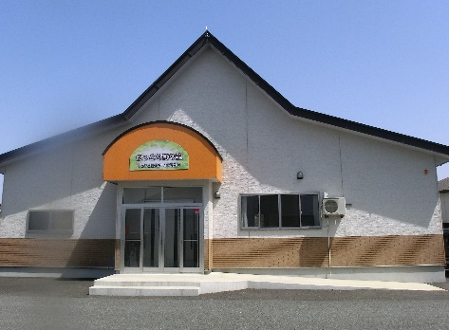
≪障がい福祉サービス事業所 紹介≫

【 仁 賀 保 地 区 】

事 業 所 名 | 住所 | にかほ市平沢字町田４８－１１
のどか | 電話番号 | ０１８４－７４－６１２６
のどか | ＦＡＸ番号 | ０１８４－７４－６１２７
のどか | Ｅメールアドレス | nodoka@kind.ocn.ne.jp
のどか | ホームページＵＲＬ | http://siawase-home.com/
サービスの種類 | 施 設 の 紹 介
共同生活援助  （グループホーム） | 障がい者グループホームを運営しております。  ３６５日２４時間体制で安心、楽しく生活できるようにサポートしています。  駅、バス停、スーパーも程近く生活しやすい環境です。  掃除、洗濯、食事の支援だけでなく、介護サービスもついていますので、お気軽にご相談ください。  （定員：６名）
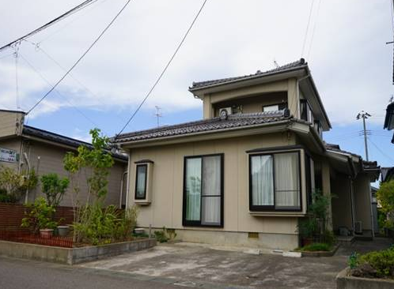

【 仁 賀 保 地 区 】

事 業 所 名 | 住所 | にかほ市平沢字天ヶ町２４－５
のどか・にかほⅠ・Ⅱ | 電話番号 | ０１８４－７４－５０７８
のどか・にかほⅠ・Ⅱ | ＦＡＸ番号 | ０１８４－７４－５０７９
のどか・にかほⅠ・Ⅱ | Ｅメールアドレス | nodoka@kind.ocn.ne.jp
のどか・にかほⅠ・Ⅱ | ホームページＵＲＬ | http://siawase-home.com/
サービスの種類 | 施 設 の 紹 介
共同生活援助  （グループホーム） | 障がい者グループホームを運営しております。  ３６５日２４時間体制で安心、楽しく生活できるようにサポートしています。  駅、バス停、スーパーも程近く生活しやすい環境です。  掃除、洗濯、食事の支援だけでなく、介護サービスもついていますので、お気軽にご相談ください。  （定員：１０名）
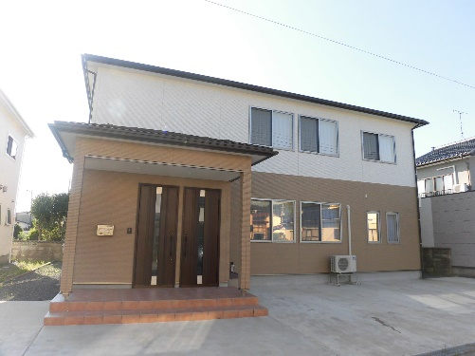

≪障がい福祉サービス事業所 紹介≫
【 仁 賀 保 地 区 】

事 業 所 名 | 住所 | にかほ市三森字午ノ浜1２８－１
グループホーム大平 | 電話番号 | ０１８４－７４－３６７１
グループホーム大平 | ＦＡＸ番号 | ０１８４－７４－３６７２
グループホーム大平 | Ｅメールアドレス | ok-sm@mx4.et.tiki.ne.jp
グループホーム大平 | ホームページＵＲＬ
サービスの種類 | 施 設 の 紹 介
共同生活援助  （グループホーム） | 生活上必要な支援を受けながら、少人数で共同生活を送る住まいです。  自立を目指し、一人一人に必要な支援を行います。  ２４時間体制です。  （定員：１０名）
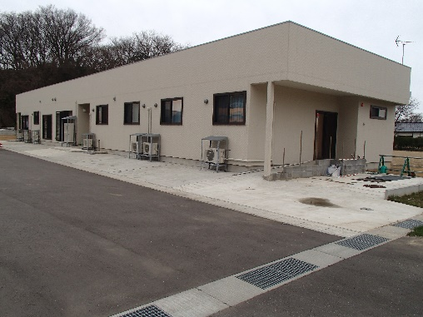

【 仁 賀 保 地 区 】

事 業 所 名 | 住所 | にかほ市平沢字八森３１－１  (にかほ市総合福祉交流センター「スマイル」内)
放課後等デイサービス  ぱれっと | 電話番号 | ０１８４－７４－９１７２
放課後等デイサービス  ぱれっと | ＦＡＸ番号 | ０１８４－７４－９１７３
放課後等デイサービス  ぱれっと | Ｅメールアドレス | kyanbasu@circus.ocn.ne.jp
放課後等デイサービス  ぱれっと | ホームページＵＲＬ | https://palette-nikaho.studio.site
サービスの種類 | 施 設 の 紹 介
放課後等デイサービス | ○利用時間 ・午後１時30分 ～ 午後６時００分（平日）  ・午前８時３０分 ～ 午後４時３０分（学休日）  〇定休日 毎週土・日、祝祭日、12月29日～1月3日  6歳～18歳の児童・生徒を対象に、個々の発達の特性に合わせ、支援していく通所支援サービスです。  学校や自宅以外の場で、将来の自立に向けたスキルや協調性、コミュニケーション能力の習得を目指します。
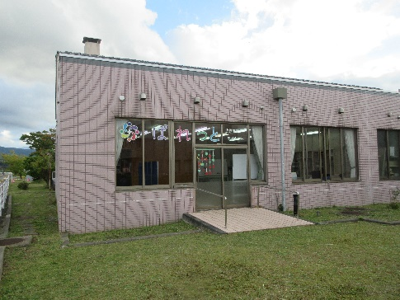

≪障がい福祉サービス事業所 紹介≫
【 金 浦 地 区 】

事 業 所 名 | 住所 | にかほ市金浦字金浦３２１－１
金浦ホームヘルプ事業所  （にかほ市社会福祉協議会） | 電話番号 | ０１８４－３８－２３７５
金浦ホームヘルプ事業所  （にかほ市社会福祉協議会） | ＦＡＸ番号 | ０１８４－３８－２３７６
金浦ホームヘルプ事業所  （にかほ市社会福祉協議会） | Ｅメールアドレス | kosyakyo@bz01.plala.or.jp
金浦ホームヘルプ事業所  （にかほ市社会福祉協議会） | ホームページＵＲＬ | http://nikaho-shakyo.jp
サービスの種類 | 施 設 の 紹 介
居宅介護  重度訪問介護 | ○営業時間：月～金曜日 医療行為はいたしません。  午前８時３０分 ～ 午後５時３０分  ※但し利用者からの要望があった場合はこの限りではない。  ＜サービス区分及びサービス内容＞  ①身体介護（ご家庭に訪問し、以下の介助を行います。）  ○入浴・清拭・洗髪の介助、排せつ介助、食事介助、  衣服の着脱の介助、通院介助、その他必要な身体介護  （※医療行為はいたしません。）  ②家事援助（ご家庭に訪問し、以下の生活の援助を行います。）  ○調理、洗濯、掃除などの援助
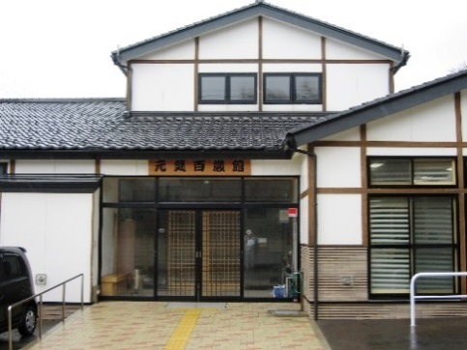

【 金 浦 地 区 】

事 業 所 名 | 住所 | にかほ市前川字中ノ森２０－２
金浦療護園 | 電話番号 | ０１８４－３８－４１２３
金浦療護園 | ＦＡＸ番号 | ０１８４－３８－４１２５
金浦療護園 | Ｅメールアドレス | konoura.ryogoen@yacht.ocn.ne.jp
金浦療護園 | ホームページＵＲＬ | http://www.nikahochuo fukushikai.com
サービスの種類 | 施 設 の 紹 介
生活介護  短期入所  施設入所支援  日中一時支援、移動支援 | ○営業時間  ・生活介護（午前８時３０分 ～ 午後５時３０分）  ・短期入所（応相談）  ・施設入所支援（午後５時３０分 ～ 午前８時３０分）  ・日中一時支援（応相談）  ・移動支援（応相談）  ○生活介護、日中一時支援は日帰りで昼食が提供され、毎回入浴することができます。生活介護、短期入所、日中一時支援ともに希望時は送迎があります。  ○全員を対象とした、レクリエーションやグループ活動が日替わりで計画されており、和気あいあいとした雰囲気で過ごすことができます。
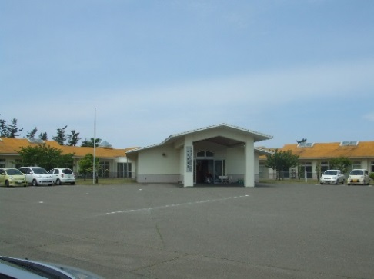
≪障がい福祉サービス事業所 紹介≫
【 象 潟 地 区 】

事 業 所 名 | 住所 | にかほ市象潟町字後田９５
象潟ホームヘルプ事業所  （にかほ市社会福祉協議会） | 電話番号 | ０１８４－４３－２５４３
象潟ホームヘルプ事業所  （にかほ市社会福祉協議会） | ＦＡＸ番号 | ０１８４－４３－６０７１
象潟ホームヘルプ事業所  （にかほ市社会福祉協議会） | Ｅメールアドレス | shakyo_kisakata@chokai.ne.jp
象潟ホームヘルプ事業所  （にかほ市社会福祉協議会） | ホームページＵＲＬ | http://nikaho-shakyo.jp
サービスの種類 | 施 設 の 紹 介
居宅介護  重度訪問介護 | ○営業時間：月～金曜日  午前８時３０分 ～ 午後５時３０分  ※但し利用者からの要望があった場合はこの限りではない。  ＜サービス区分及びサービス内容＞  ①身体介護（ご家庭に訪問し、以下の介助を行います。）  ○入浴・清拭・洗髪の介助、排せつ介助、食事介助、  衣服の着脱の介助、通院介助、その他必要な身体介護  （※医療行為はいたしません。）  ②家事援助（ご家庭に訪問し、以下の生活の援助を行います。）  ○調理、洗濯、掃除などの援助
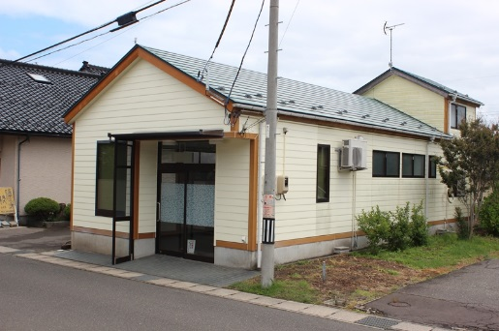

【 象 潟 地 区 】
事 業 所 名 | 住所 | にかほ市象潟町字下浜山５－３
さん・とらっぷ | 電話番号 | ０１８４－３２－５１５５
さん・とらっぷ | ＦＡＸ番号 | ０１８４－３２－５１３３
さん・とらっぷ | Ｅメールアドレス | sun-trap@eos.ocn.ne.jp
さん・とらっぷ | ホームページＵＲＬ | http://kisakata-kenseikai.or.jp/
サービスの種類 | 施 設 の 紹 介
生活介護  就労継続支援（Ｂ型）  日中一時支援 | 【就労継続支援（Ｂ型）、生活介護】  ○営業時間：午前8時30分 ～ 午後５時３０分（応相談）  ○自宅までの送迎有り。完全給食です。  ○作業内容 利用者の皆さんが地域社会の中で必要な生活習慣を身につけられるように、心身両面から総合的な支援を行います。市指定の燃えるごみ袋(大)の販売、稲・野菜・花の栽培、竹炭などの自主製品、地元企業からの受託作業などを行い、「労働」に対する意欲と喜び、技術の向上を目指して自身を培うことを支援します。  【日中一時支援】  ○営業時間：午前８時３０分～午後５時３０分  ○学校の長期休暇期間中のみ送迎有り。完全給食です。  ○作業内容 午前…勉強／午後…レクリエーション  職員やボランティアの方とともに、学習活動及びニーズに応じた体験活動などを提供します。
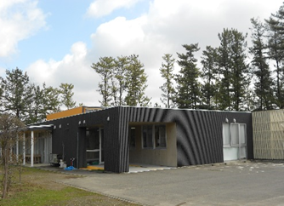
【 象 潟 地 区 】

事 業 所 名 | 住所 | にかほ市象潟町字後田７７－１
さん・とらっぷ（分場） | 電話番号 | ０９０－７０６３－９４０４（携帯）
さん・とらっぷ（分場） | ＦＡＸ番号
さん・とらっぷ（分場） | Ｅメールアドレス | sun-trap@eos.ocn.ne.jp
さん・とらっぷ（分場） | ホームページＵＲＬ | http://kisakata-kenseikai.or.jp/
サービスの種類 | 施 設 の 紹 介
生活介護  就労継続支援（Ｂ型） | 【就労継続支援（Ｂ型）、生活介護】  ○営業時間：午前１０時 ～ 午後３時  ○一日平均１２人の少人数での作業となります。  ○販売所を併設しており、自主製品を販売しております。  ※季節の野菜、加工品、裁縫商品、にかほ市指定ごみ袋  等を取り揃えております。  ○市街地にあり、地域の方々との交流の中で、利用者ひとりひとりの社会とのかかわりや、「自立」を目指した支援を行います。
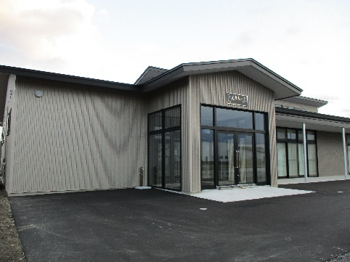

【 象 潟 地 区 】

事 業 所 名 | 住所 | にかほ市象潟町字家の後３６－１
グループホーム  さん・とらっぷ | 電話番号 | ０１８４－４３－２４１５
グループホーム  さん・とらっぷ | ＦＡＸ番号
グループホーム  さん・とらっぷ | Ｅメールアドレス | sun-trap@eos.ocn.ne.jp
グループホーム  さん・とらっぷ | ホームページＵＲＬ
サービスの種類 | 施 設 の 紹 介
共同生活援助  （グループホーム） | 〇令和4年4月に開所した障害者のグループホームです。  〇共同生活における最低限のルールを守りながら、自立した生活が送れるように支援いたします。  〇食事は栄養士が栄養価等を考えた献立を作成し、健康を考慮し提供します。  〇駅まで徒歩数分、スーパー、ドラッグストア、病院も近くにあり、とても生活しやすい環境にあります。（Wi-Fi有）  （定員：４名）
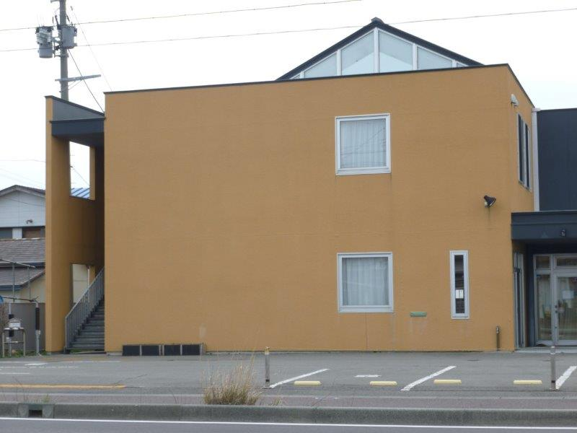

【 象 潟 地 区 】

事 業 所 名 | 住所 | にかほ市象潟町洗釜字砂山２－４５
Nａｎｍｏ | 電話番号 | ０１８４－74－６１５１
Nａｎｍｏ | ＦＡＸ番号 | ０１８４－74－６１５２
Nａｎｍｏ | Ｅメールアドレス | Info.alku2025@gmail.com
Nａｎｍｏ | ホームページＵＲＬ | https://r.goope.jp/aruku-nanmo/
サービスの種類 | 施 設 の 紹 介
就労継続支援（Ｂ型） | 【きれいな環境でゆったり落ち着いて活動ができます】  〇令和7年10月下旬にOPENしたB型事業所です。  ○活動時間：月～金 午前１０時 ～ 午後３時  〇定員20名・送迎あり・昼食あり（厨房完備。毎日おいしい食事を提供しています）  〇家電の解体・パソコンを使った小物制作・ビーズ製品の作成・オリジナル商品の作成・農園芸等を行っています。  〇作業室は、大部屋1室と個室2部屋有。（大勢が苦手な方でも個室で安心して作業がおこなえます。）
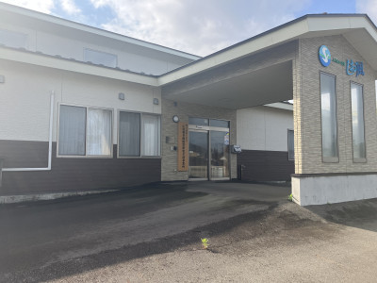

≪相談支援事業所 紹介≫

【 仁 賀 保 地 区 】

事 業 所 名 | 住所 | にかほ市平沢字鳥ノ子渕47－１
障がい相談支援事業所  みずばしょう  （にかほ市社会福祉協議会） | 電話番号 | ０１８４－３２－３０１０
障がい相談支援事業所  みずばしょう  （にかほ市社会福祉協議会） | ＦＡＸ番号 | ０１８４－３７－２８００
障がい相談支援事業所  みずばしょう  （にかほ市社会福祉協議会） | Ｅメールアドレス | mizubasyo@nikaho-shakyo.jp
障がい相談支援事業所  みずばしょう  （にかほ市社会福祉協議会） | ホームページＵＲＬ | http://nikaho-shakyo.jp
サービスの種類 | 施 設 の 紹 介
特定相談支援（計画相談支援）  障害児相談支援 | 障がい者や障がい児とそのご家族の地域における生活の困りごとの相談に応じます。（手帳の有無は問いません。）  ◆たとえば… ・障がいがあるが仕事に就きたい  ・家のこと（家事・炊事）を頼みたい  ・住みやすいように家を改修したい  ・障がいを抱えた子どもがいる  ・どんなサービスがあるか教えて欲しい  相談員が必要と思われる関係機関と連携して一緒に取り組んでいきます。障がい福祉サービスを利用できるようにお手伝いします。
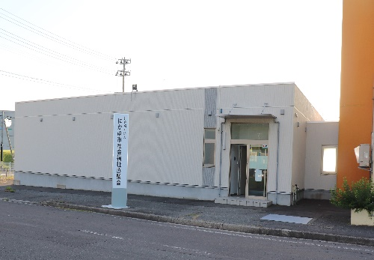

【 金 浦 地 区 】

事 業 所 名 | 住所 | にかほ市前川字中ノ森２０－２
金浦療護園  相談支援事業所 | 電話番号 | ０１８４－３８－２２１５
金浦療護園  相談支援事業所 | ＦＡＸ番号 | ０１８４－３８－４１２５
金浦療護園  相談支援事業所 | Ｅメールアドレス | konoura.ryogoen@yacht.ocn.ne.jp
金浦療護園  相談支援事業所 | ホームページＵＲＬ | http://www.nikahochuofukushikai.com
サービスの種類 | 施 設 の 紹 介
特定相談支援（計画相談支援）  地域相談支援  （地域移行支援、地域定着支援）  障害児相談支援 | ○利用時間（訪問、来所）  ・月～金曜日 午前８時３０分 ～ 午後５時３０分  ・土曜日、日曜日、祝日は電話対応します。  ※相談員不在でも、金浦療護園の職員が連絡対応します。  電話での相談は、３６５日２４時間対応。  ・ホームヘルパー、デイサービス、ショートステイ、住宅改修、福祉機器等の福祉サービス利用等、相談内容により専門機関と連携していきます。  ・就職や外出の生活に関する相談もなんでも、お気軽にどうぞ。
≪相談支援事業所 紹介≫
【 象 潟 地 区 】

事 業 所 名 | 住所 | にかほ市象潟町字下浜山５－３  【さん・とらっぷ内】
相談支援事業所  さん・とらっぷ | 電話番号 | ０１８４－３２－５１５５
相談支援事業所  さん・とらっぷ | ＦＡＸ番号 | ０１８４－３２－５１３３
相談支援事業所  さん・とらっぷ | Ｅメールアドレス | sun-trap@eos.ocn.ne.jp
相談支援事業所  さん・とらっぷ | ホームページＵＲＬ | http://kisakata-kenseikai.or.jp/
サービスの種類 | 施 設 の 紹 介
特定相談支援（計画相談支援）  障害児相談支援 | ○営業時間  ・月～金曜日：午前8時３０分 ～ 午後５時３０分  ○サービス内容  ・福祉サービスを利用するための情報提供、相談  ・サービス等利用計画の作成  ・社会資源を活用するための支援  ・専門機関の紹介等
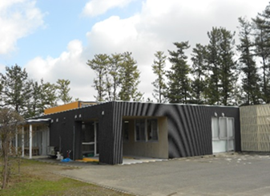

【 象 潟 地 区 】

事 業 所 名 | 住所 | にかほ市象潟町字四丁目塩越２０１
相談支援事業所  のどか | 電話番号 | ０１８４－７４－３０６８
相談支援事業所  のどか | ＦＡＸ番号 | ０１８４－７４－５０７９
相談支援事業所  のどか | Ｅメールアドレス | nodoka@kind.ocn.ne.jp
相談支援事業所  のどか | ホームページＵＲＬ | http://siawase-home.com/
サービスの種類 | 施 設 の 紹 介
特定相談支援（計画相談支援）  地域相談支援  （地域移行支援、地域定着支援） | 〇営業時間 月～金曜日 午前9時～午後5時  〇定休日 土曜日、日曜日、１２月２９日～１月３日  【計画相談支援】  ひとりひとりが安心して過ごすことができる地域社会を実現するために、福祉サービス等計画を作成します。  地域の福祉サービス提供事業所や関係機関と連携し、地域生活に必要なサポートを行います。  【地域移行支援】  施設や病院から地域生活に向けた支援を行います。  【地域定着支援】  地域生活に移った後も安心して生活ができるように支援します。
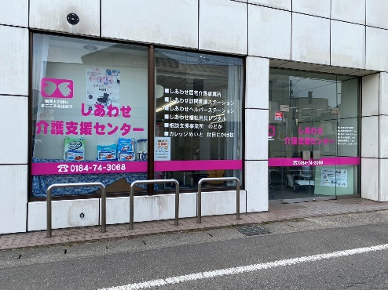

にかほ市の障がい福祉サービス事業所

【発行と編集】

にかほ市福祉事務所 福祉課 福祉障がい支援班

〒０１８－０４９２
にかほ市平沢字鳥ノ子渕２１番地
にかほ市役所 仁賀保庁舎内

ＴＥＬ：０１８４－３２－３０３４
ＦＡＸ：０１８４－３７－２１３５
E-mail：fukushi@city.nikaho.lg.jp

